**BREVET DE TECHNICIEN SUPÉRIEUR ÉLECTROTECHNIQUE**

Épreuve E4 CONCEPTION – ÉTUDE PRÉLIMINAIRE

Session 2025



**PRÉSENTATION – QUESTIONNEMENT**

PRÉSENTATION GÉNÉRALE 2

Partie A : alimentation du site 4

Partie B : dimensionnement du nouveau départ 7

Partie C : caractérisation de la motopompe 9

Partie D : contrôle de débit et économies d’énergie 12

**PRÉSENTATION GÉNÉRALE**

À son ouverture en 1980, le Zooparc de Beauval était un parc ornithologique. Il s’est largement étendu au cours des années avec l’accueil de nouveaux animaux et l’ouverture de nouvelles zones innovantes, comme le dôme équatorial en 2020.

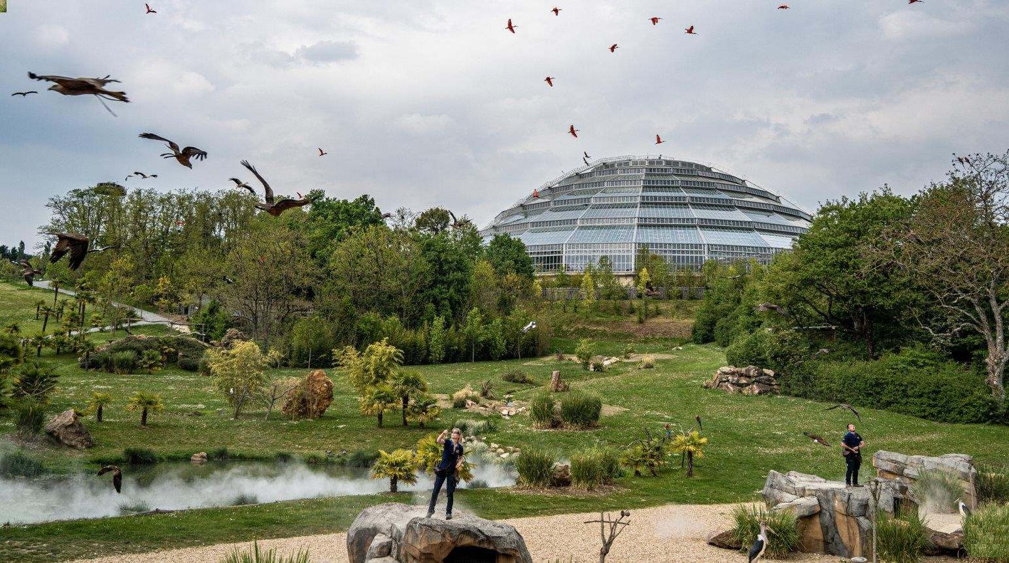

Le ZooParc de Beauval décide d’une nouvelle extension avec l’implantation d’une grande volière sur le thème des oiseaux du sous-continent latino-américain. Mesurant 30 m de haut et d’une superficie de 1,6 hectare, elle sera la plus grande d’Europe.

Cette volière doit intégrer une cascade décorative sur le modèle de ce qui se fait déjà dans le parc mais dans des proportions plus importantes.

## L’enjeu de cette étude préliminaire est de réussir l’intégration de la nouvelle volière sur le site existant.

**Premier objectif de l’étude : définir les conditions d’intégration de la nouvelle volière sur la distribution existante.**

Le service technique souhaite alimenter la nouvelle extension à partir d’un poste de livraison privé existant. Couplé à un groupe électrogène de secours, cet ensemble alimente déjà une partie du parc appelée « Zone africaine ». Il s’agit de vérifier si le poste complet peut fournir le surplus de puissance nécessaire au fonctionnement de la nouvelle volière.

## Deuxième objectif : caractériser la chaîne de puissance et le contrôle commande de la nouvelle cascade.

Dans un souci de standardisation du référencement des pièces détachées, le service technique désire utiliser le même type de groupe motopompe déjà présent sur le site.

La nouvelle cascade sera plus grande que celles existantes dans le parc, imposant un débit et une hauteur manométrique plus importants.

Il s’agit de vérifier la possibilité d’utiliser le groupe motopompe référencé pour le fonctionnement de la nouvelle cascade et d’ajouter un système de modulation de débit, actif en dehors des heures d’ouverture, afin de réaliser des économies d’énergie.

**La partie B** : dimensionner le nouveau départ.

**La partie A** : vérifier la capacité du poste de livraison HTA/BT existant à alimenter la nouvelle extension.

**Définir les conditions d’intégration de la nouvelle volière** sur la distribution existante.

le cadre d’économies

dans

cascade d’énergie.

**La partie D** : adapter le débit de la

**La partie C** : caractériser la motopompe.

**Caractériser la chaîne de puissance et la stratégie de commande** de la nouvelle cascade.

**PARTIE A : alimentation du site**

Le poste « Zone africaine » alimente actuellement plusieurs installations du parc. Le service technique du parc souhaite d’abord vérifier si l’ajout de la volière peut s’opérer en conservant le transformateur actuel du poste, avant de procéder ensuite à la conception de l’alimentation de la volière. Le projet d’extension est représenté selon le schéma électrique de la figure 1 ci-dessous :

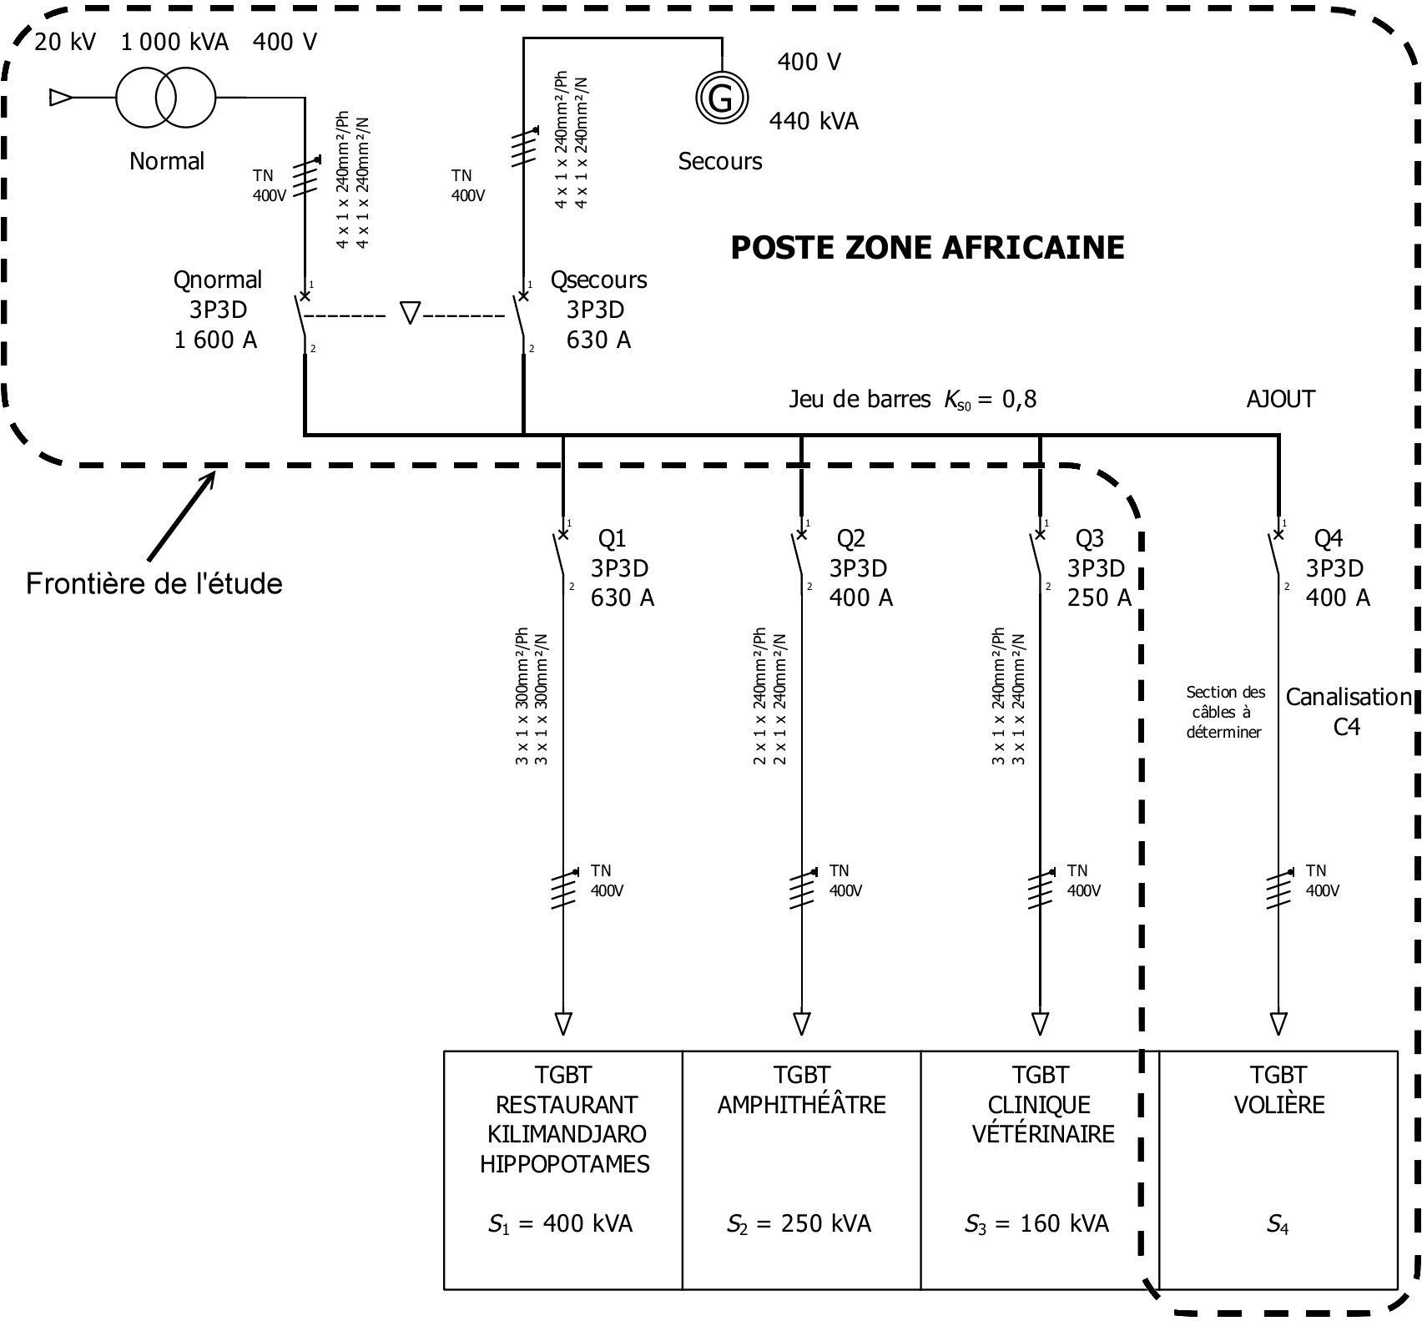

*Figure 1 : schéma d’alimentation HTA/BT du site*

# Validation du transformateur

Documents :

* **DTEC 1** : synoptique des départs alimentation de la volière ;
* **DREP 1** : calcul des puissances des départs de la volière ;
* **DRES 1** : détermination du coefficient de simultanéité *K*s.
  1. En s’appuyant sur le document technique **DTEC 1**, **calculer** les puissances actives et réactives correspondant aux départs « Friteuses » et « Groupe froid » du TGBT Volière. **Reporter** les résultats dans le document réponse **DREP 1**.
  2. **Déterminer** la puissance active totale *P*4 et la puissance réactive totale *Q*4 absorbées par la volière. **Reporter** les résultats dans le document réponse **DREP 1**.
  3. En s’appuyant sur le document technique **DTEC 1** et à l’aide du document ressources **DRES 1**, **déterminer** le facteur de simultanéité *K*s4 à appliquer au niveau du jeu de barres du TGBT Volière.
  4. **Vérifier** que la valeur de la puissance apparente foisonnée de la volière vaut alors

*S*4 = 160 kVA.

On cherche ensuite à valider le disjoncteur Q4 situé en amont du TGBT Volière.

* 1. **Montrer** par un calcul que la valeur de l’intensité du courant absorbé *I*4 par la volière est 231 A.

Le disjoncteur retenu est un NSX 400 qui autorisera une future extension.

Le tableau ci-dessous donne les différentes valeurs de réglage du déclencheur associé à ce disjoncteur :

|  |  |  |  |  |  |  |  |  |
| --- | --- | --- | --- | --- | --- | --- | --- | --- |
| 160 A | 180 A | 200 A | 230 A | 250 A | 280 A | 320 A | 360 A | 400 A |

* 1. **Indiquer** la valeur de réglage retenue pour le déclencheur.

Les puissances apparentes foisonnées *S*1, *S*2 et *S*3 des autres départs du poste de livraison, ainsi que le facteur de simultanéité *K*s0 du jeu de barres sont indiquées sur la figure 1. L’équipe technique applique un coefficient d’utilisation *K*u = 1 pour chaque unité alimentée afin de sécuriser la disponibilité de l’énergie et considère que tous les facteurs de puissance sont identiques.

* 1. En tenant compte du coefficient de simultanéité *K*s0 = 0,8 au niveau du jeu de barres, **montrer** que la puissance apparente totale foisonnée de l’installation vaut alors *S* = 776 kVA.
  2. **Conclure** sur la possibilité de conserver le transformateur existant. **Justifier** la réponse.

# Dispositif de secours

Le service technique souhaite profiter de l’ajout de la volière au poste « Zone africaine » pour intégrer dorénavant le restaurant, la clinique, l’amphithéâtre et donc la nouvelle volière au mode secours.

* 1. Compte tenu de la puissance apparente *S* = 776 kVA obtenue précédemment, **montrer** que le groupe électrogène actuellement utilisé n’est pas suffisant pour assurer le mode secours et doit être remplacé.

Pour disposer d’une réserve de puissance avec le nouveau groupe électrogène, l’équipe technique souhaite un taux de charge maximal de 75 %.

Le tableau ci-dessous donne les valeurs normalisées de puissances des groupes électrogènes :

|  |  |  |  |  |
| --- | --- | --- | --- | --- |
| 850 kVA | 1 100 kVA | 1 250 kVA | 1 400 kVA | 1 500 kVA |

* 1. Parmi les valeurs standardisées proposées, **déterminer** la valeur de la puissance du groupe électrogène correspondant à l’utilisation souhaitée.

**PARTIE B : dimensionnement du nouveau départ**

L’objectif de cette partie est de caractériser les câbles, d’assurer la protection de l’alimentation de la volière et celle des personnes.

# Dimensionnement de la canalisation

On souhaite dimensionner la canalisation C4 alimentant la volière et partant du TGBT principal du poste « Zone africaine », protégé par le disjoncteur Q4 de la gamme NSX 400. Afin d’éviter un changement des câbles dans le futur en cas d’augmentation de la puissance, on prendra pour le calcul une valeur de réglage de protection thermique *I*r = 320 A.

Données pour la canalisation :

* câbles avec isolant en polyéthylène réticulé (PR), d’une longueur de 180 m, enterrés dans le même conduit, dans un terrain normal ;
* distribution réalisée par deux câbles unipolaires par phase, considérés comme deux circuits jointifs, sur une seule couche, tel que présenté ci-contre ;
* on considère que le neutre (PEN) n’est pas chargé, soit un facteur de correction *K*n = 1 ;
* on prend un facteur de correction de symétrie *K*s = 1 ;
* l’âme des conducteurs est en aluminium ;
* la température maximale du sol est de 30°C.

Documents :

* **DRES 2** : détermination des sections de câbles ;
* **DRES 3** : détermination des chutes de tension admissibles ;
* **DTEC 2** : synoptique transformateur - récepteurs volière.
  1. À l’aide du document ressource **DRES 2**, **déterminer** la valeur de l’intensité du courant fictif *I’*z parcourant la canalisation C4 en détaillant la démarche.
  2. À l’aide du même document ressource **DRES 2**, **déterminer** ensuite la section minimale d’un des deux câbles mono-conducteurs. On admettra que le courant se répartit équitablement entre eux.

Pour la suite de l’étude, on prendra une section de 185 mm2.

* 1. À l’aide du document ressource **DRES 3**, **calculer** la chute de tension Δ*U*C4 en volts pour la canalisation C4, pour un facteur de puissance de 0,85.

Les chutes de tension successives entre le transformateur et les récepteurs de la volière sont donnés dans le document technique **DTEC 2**.

* 1. À l’aide du document ressource **DRES 3**, **montrer** que la chute de tension globale Δ*U* entre le transformateur et les récepteurs de la volière est conforme à la norme.

# Détermination du pouvoir de coupure du disjoncteur Q4

Documents :

* + - **DRES 4** : détermination des courants de court-circuit ;
    - **DREP 2** : calcul du courant de court-circuit.
  1. À l’aide du document ressource **DRES 4** et des données fournies pour obtenir le courant de court-circuit *I*sc en aval du disjoncteur Q4, **compléter** le tableau pré- rempli du document réponse **DREP 2**. Faire figurer les calculs sur la copie.

Le tableau ci-dessous donne les pouvoirs de coupure standardisés des disjoncteurs :

|  |  |  |  |  |  |  |  |  |  |  |
| --- | --- | --- | --- | --- | --- | --- | --- | --- | --- | --- |
| 3 kA | 4,5 kA | 6 kA | 10 kA | 16 kA | 25 kA | 36 kA | 50 kA | 70 kA | 85 kA | 150 kA |

* 1. Parmi les valeurs standardisées proposées, **donner** la valeur du pouvoir de coupure qui permettra de dimensionner le disjoncteur Q4.

## Protection des personnes

Documents :

* + - **DRES 5** : protection des personnes en régime TN.

L’installation fonctionne avec un schéma de mise à la terre TN. Cela impose une longueur de canalisation maximale *L*max à ne pas dépasser pour assurer la protection des personnes.

Les conducteurs de phase, constitués chacun de deux câbles unipolaires en aluminium de section 185 mm2, présentent donc une section totale *S*ph = 370 mm2. Le conducteur de neutre (PEN) présente lui aussi une section *S*PEN = 370 mm2.

Le déclenchement magnétique du disjoncteur Q4 est réglé à *I*m = 10·*I*r.

* 1. En s’appuyant sur le document ressource **DRES 5**, **calculer** la longueur maximale *L*max pour la canalisation C4.
  2. **Montrer** que la protection des personnes n’est pas assurée dans ces conditions.
  3. **Proposer** une solution pour remédier à cette situation et garantir finalement la protection des personnes.

**PARTIE C : caractérisation de la motopompe**

Les dimensions de la cascade étant plus importantes que celles déjà existantes dans le parc, l’objectif de cette partie est de caractériser la motopompe en vue de vérifier qu’un modèle déjà présent en magasin pourrait convenir (standardisation).

L’eau est prise dans le bassin au pied de la cascade et refoulée par une motopompe jusqu’en haut du bloc de rochers artificiels, comme décrit sur le schéma de principe de la figure 2 ci-dessous :

*z*

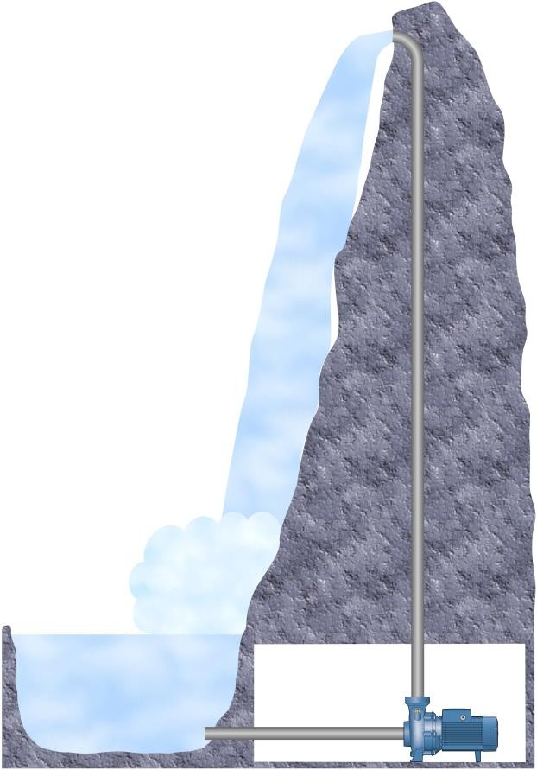

B

A

3

1 2

*z*B



6 m

*z*A

*z*3

*z*1 = *z*2

0,6 m

0,4 m

2 m

*Figure 2 : schéma d’ensemble de la cascade et de son alimentation en eau*

L’eau parcourt un circuit fermé selon l’enchaînement suivant :

* + - entre A et 1 : circulation de l’eau de la surface du bassin jusqu’à l’entrée de la conduite ;
    - entre 1 et 2 : conduite d’aspiration horizontale en PVC DN 140 (section 0,0137 m2, diamètre intérieur 132 mm et longueur 2 m) ;
    - entre 2 et 3 : motopompe centrifuge « HF haut-débit » Pedrollo ;
    - entre 3 et B : conduite de refoulement verticale en PVC DN 140 (section 0,0137 m2, diamètre intérieur 132 mm et longueur 6,6 m).

Données :

* + - masse volumique de l’eau : *ρeau* = 1 000 kg·m−3 ;
    - accélération de la pesanteur : *g* = 9,81 m·s−2.

On considère que le niveau de l’eau dans le bassin reste constant.

Les altitudes sont référencées par rapport à la canalisation d’entrée de la motopompe

* + - *z*1 = *z*2 = 0 ;
    - *z*3 = 0,4 m ;
    - *z*A = 1,0 m ;
    - *z*B = 7,0 m.

## Étude hydraulique

Alors que la hauteur et la largeur de la chute d’eau fournissent l’impression d’ensemble, c’est l’épaisseur de la lame d’eau qui donne à une cascade sa consistance. L’équipe a trouvé un compromis entre ces paramètres pour choisir le débit *Q*v = 108 m3·h–1 qui permet d’obtenir le meilleur aspect visuel.

* 1. **Exprimer** ce débit *Q*v en m3·s-1.
  2. En utilisant la relation entre le débit *Q*v, la vitesse d’écoulement *v*B dans la canalisation entre les points 3 et B, et la section *S*c de cette canalisation, **montrer** que cette vitesse *v*B est égale à 2,2 m·s-1.
  3. Compte tenu de la situation présentée, **donner** la vitesse *v*A d’un point A de la surface et **expliquer** pourquoi les pressions *p*A et *p*B aux points A et B sont égales.

On rappelle, ci-dessous, l’expression de la relation de Bernoulli pour un écoulement où une pompe de puissance hydraulique *P*h aspire un fluide de masse volumique *ρ* d’un point A à un point B, avec des pertes de charge totales, notées Δ*p* :

1 Ph

(p − p ) + ρ∙g∙(z − z )+  ∙ρ∙(v 2 − v 2) = − ∆p

B A B A 2 B A Qv

Dans un premier temps, on néglige toutes les pertes de charge : Δ*p* = 0.

* 1. En appliquant la relation de Bernoulli entre les points A et B, **déterminer** la puissance hydraulique *P*h développée par la pompe.

En réalité, on constate l’existence de pertes de charges qui vont affecter la puissance hydraulique.

* 1. **Citer** au moins deux causes possibles expliquant ces pertes de charge.
  2. **Préciser**, en le justifiant, si la valeur de la puissance hydraulique réelle de la pompe est supérieure ou inférieure à celle calculée à la question C.4.

Le synoptique du groupe motopompe est représenté sur la figure 3 ci-dessous :

*Puissance*

*absorbée P*a

*moteur*

*η*M

*Puissance mécanique*

*utile du moteur P*2

*pompe*

*ηP*

*Puissance*

*hydraulique*

*Ph*

*Figure 3 : synoptique du groupe motopompe*

La puissance hydraulique réelle est *P*h = 1,95 kW.

* 1. Les pompes de cette série ayant toutes un rendement nominal *η*P voisin de 78 %,

**calculer** la puissance mécanique utile *P*2.

## Validation de la pompe

Documents :

* + - 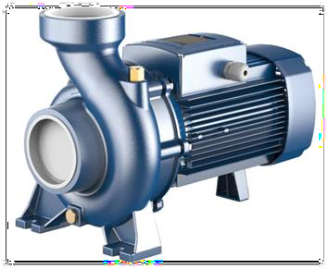**DRES 6** : caractéristiques des motopompes.

La puissance mécanique utile *P*2 de cette pompe et le débit important nécessaire ont amené l’équipe technique à s’orienter vers une motopompe centrifuge « HF hauts débits » Pedrollo HF30B, modèle déjà utilisé pour la cascade des crocodiles dans la serre des gorilles et stockée en magasin.

* 1. Pour le débit souhaité de 108 m3·h–1, à l’aide du document ressource **DRES 6**, **indiquer** la hauteur d’eau maximale relevée par cette pompe, sans tenir compte des pertes de charge. **Conclure** sur la possibilité d’utiliser cette référence HF30B pour la cascade.

**PARTIE D : contrôle de débit et économies d’énergie**

Si la pompe était utilisée à son point de fonctionnement nominal, le débit en haut de la cascade serait beaucoup trop important. Pour cette raison, la pompe sera munie d’un variateur de vitesse afin d’ajuster le débit à sa valeur souhaitée.

Ce dispositif permettrait également de faire des économies d’énergie en dehors des heures d’ouverture du parc en réduisant le débit d’eau de la cascade à *Q*vr = 36 m3·h−1 (mode **éco**). En effet, on ne peut pas arrêter complétement la motopompe en raison de la flore et de la faune aquatique pour lesquelles il ne doit pas y avoir d’eau stagnante.

Deux solutions sont alors envisagées par le bureau d’études, présentées sur la figure 7 ci- dessous :

|  |  |
| --- | --- |
| Solution 1  → réduire la fréquence du variateur et donc la puissance hydraulique fournie par la motopompe  normal éco  *P*a *P*aÉco1  *variateur η*v = 95 %  35 Hz  *moteur* (HF30B) *η*1 = 78 %  *P*2 *P*2Éco1 | Solution 2  → installer une deuxième pompe de moindre puissance en by-pass sur la première  normal éco  *P*a *P*aÉco2  *variateur démarreur*  *η*v = 95 % *direct*  *moteur moteur*  (HF30B) (HF6C)  *η*1 = 78 % *η*2 = 65 %  *P*2 *P*2Éco2 |

*Figure 7 : solutions envisagées pour le mode éco*

## On rappelle que les pompes doivent être en mesure d’amener l’eau à une hauteur minimale de 6,6 mètres.

**Étude du mode éco de la solution 1**

Documents :

* + - **DRES 6** : caractéristiques des motopompes ;
    - **DREP 3** : étude économique de la solution 1.
  1. À l’aide du document ressource **DRES 6**, pour un débit *Q*vr de 36 m3·h−1 et une fréquence de 35 Hz, **indiquer** la valeur de la hauteur d’eau relevable.
  2. **Justifier** que le fonctionnement de la cascade est assuré conformément au cahier des charges avec cette fréquence.
  3. Pour la fréquence 35 Hz, en **déduire** la puissance mécanique utile du moteur, notée *P*2Éco1, pour le mode éco de la solution 1.
  4. À l’aide de la figure 7, en **déduire** la puissance absorbée *P*aÉco1 par l’ensemble motopompe-variateur, pour le mode éco de la solution 1.

Dans le document réponse **DREP 3** figure :

* + - une grille horaire montrant la répartition des modes normal et éco, ainsi que celle des heures pleines (HP) et des heures creuses (HC),
    - un tableau permettant d’établir les coûts de la solution 1, avec les valeurs pré- remplies pour le mode normal. Les puissances absorbées par la pompe dans les modes normal et éco sont reportées, ainsi que les tarifs hors-taxes (HT) imposés par le fournisseur.

## Rappel :

* + - le parc est ouvert au public 365 jours par an, de 9 h à 21 h ;
    - le taux de la T.V.A. est 20 %.
  1. **Déterminer** le nombre d’heures de fonctionnement en mode éco dans une journée en heures pleines, puis en heures creuses. **Reporter** les valeurs dans le document réponse **DREP 3**.
  2. **Calculer**, puis **reporter** dans le document réponse **DREP 3**, les énergies consommées en kWh pour la solution 1.
  3. **Calculer**, puis **reporter** dans le document réponse **DREP 3**, les coûts correspondants, ainsi que le coût total journalier et annuel pour la solution 1.
  4. **Calculer**, puis **reporter** dans le document réponse **DREP 3**, le coût total toutes taxes comprises (TTC) pour la solution 1.

## Étude économique comparée

La pompe HF6C, de plus faible puissance et également stockée en magasin, est capable d’assurer le fonctionnement souhaité pour le mode éco de la solution 2. Elle permettrait également de faire face à un éventuel dysfonctionnement de la pompe HF30B ou du variateur.

Le coût d’exploitation annuel de la solution 2 a été estimé à 4 779 euros TTC. Le surcoût d’investissement (matériel et installation) est de 4 200 euros TTC par rapport à la solution 1.

* 1. **Calculer** le temps de retour sur investissement de la solution 2 en années en tenant compte des informations précédentes.
  2. **Indiquer** en argumentant la solution préconisée.